交流轮岗供给库导入模板填写填写说明
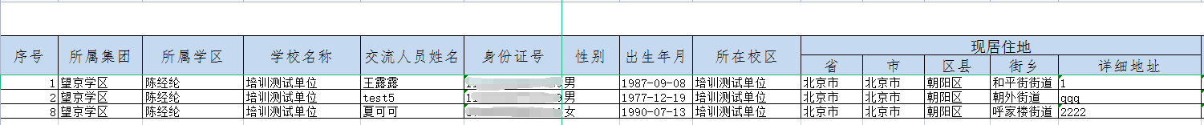
1.填写范围：本单位所有教职工；
2.符合交流轮岗条件为：进入本单位时间超过6年，且距退休时间超过5年，不符合条件者可自愿申请。是否同意交流轮岗教师自主选择，如不轮岗请写明不轮岗原因。
3.除模板中标注“不用本人填写”信息外，不得有空项。模板中需要录入的信息项包括：区县、街乡、任教学段、任教学科、任教学段1、任教学科1、任教学段2、任教学科2、是否市级骨干班主任、班主任年限、特长类别、社团活动、特长描述、兼任管理工作情况、可否轮岗、可交流时间、交流形式、不轮岗原因、是否符合轮岗要求、其他，除详细地址、特长描述、其他是需要进行键盘录入，其余项均可下拉选择。请勿改变模板格式
特殊说明：
- 街乡需要选择区县后才能显示下拉项。
- 社团活动需要特长类别选择“课后服务-社团活动”才能显示下拉项。
- 不轮岗原因需要可否轮岗选择“否”才能显示下拉项。

